CỘNG HÒA XÃ HỘI CHỦ NGHĨA VIỆT NAM
Độc lập – Tự do – Hạnh phúc

BÁO CÁO TIẾN ĐỘ THỰC TẬP ĐỒ ÁN – TUẦN 4

1. Thông tin sinh viên
- Họ và tên: Phan Thành Đạt
- Mã số sinh viên: 170123164
- Mã lớp: DX23TT9
- Tên đề tài: Xây dựng Website tư vấn và theo dõi sức khỏe cá nhân
- Giảng viên hướng dẫn: ThS. Nguyễn Hoàng Duy Thiện
2. CHI TIẾT CÁC HẠNG MỤC ĐÃ HOÀN THÀNH
2.1. Xây dựng hệ thống tư vấn
Sau khi nhập đầy đủ số liệu cơ bảng. Hệ thống sẽ cho ra kết quả và lời khuyên dành cho bạn.
Ví dụ như: Cao 1m6 Nặng 60kg và Nhịp tim 80 sẽ cho ra kết quả tư vấn như sau:

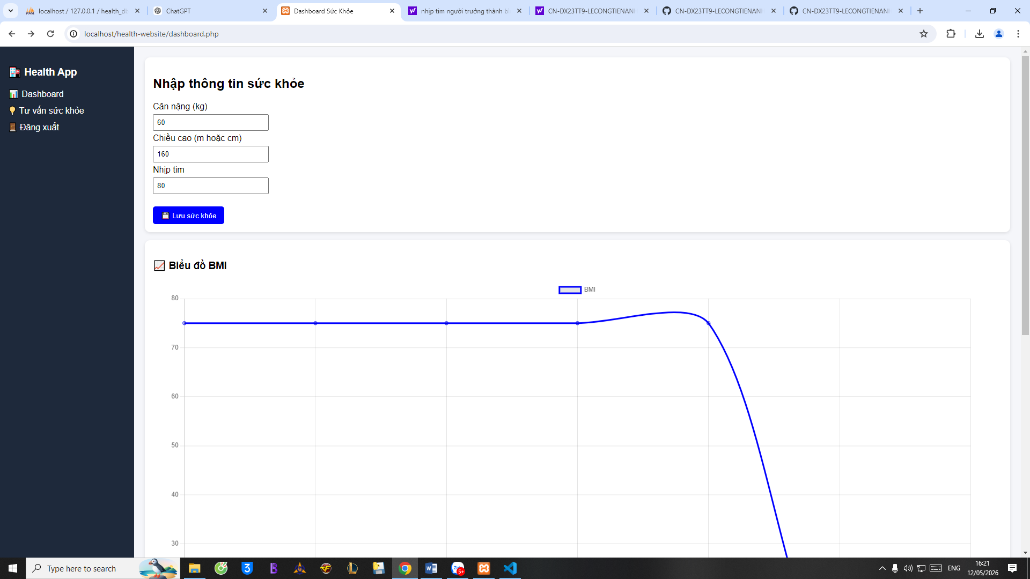

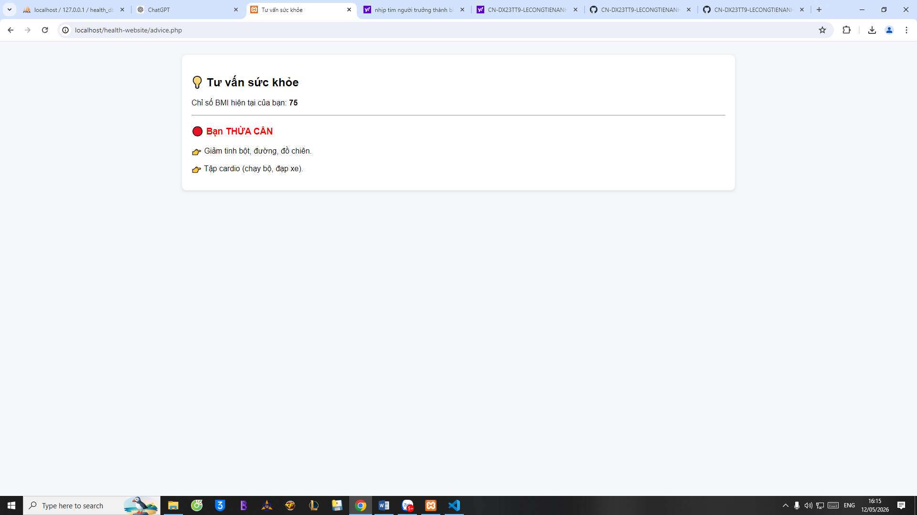

2.CÁC VẤN ĐỀ TỒN ĐỌNG VÀ HƯỚNG GIẢI QUYẾT
- Khắc phục: Đã rà soát, loại bỏ các đoạn mã/plugin thừa. Hệ thống hiện tại đang vận hành ổn định.
4. KẾ HOẠCH CÔNG VIỆC TUẦN 5 (Từ 26/04 – 02/05/2026)
- Thiết lập và kiểm thử.

